WinNexus下載流程
1.請至校首頁，滑鼠移至圖資服務，點選資訊服務平台

2.網頁下拉至下載服務，找到WinNexus，點擊後執行下載
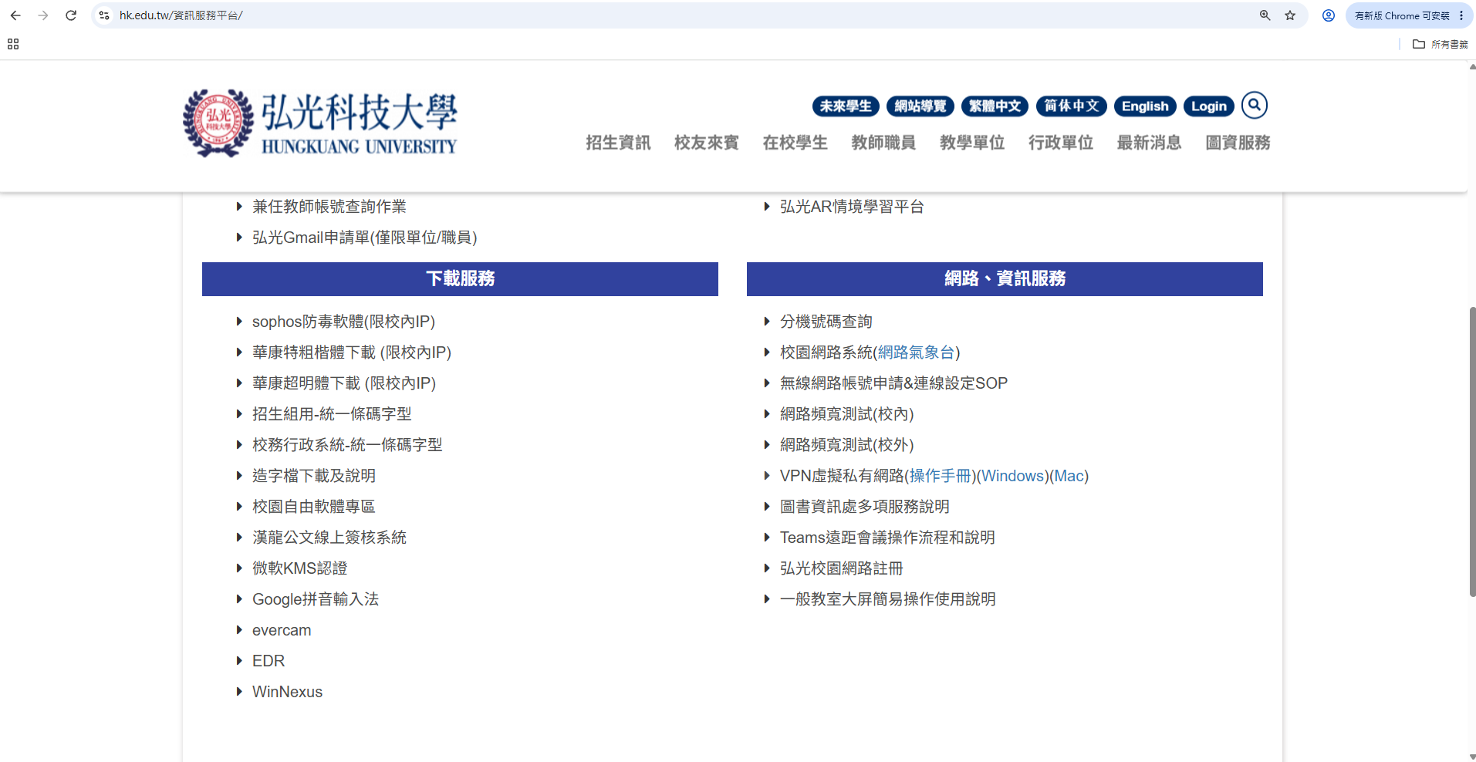

3. 下載完成後可直接於下載點選該檔案
4.或直接至檔案總管->下載，選擇檔案，點選滑鼠右鍵執行解壓縮
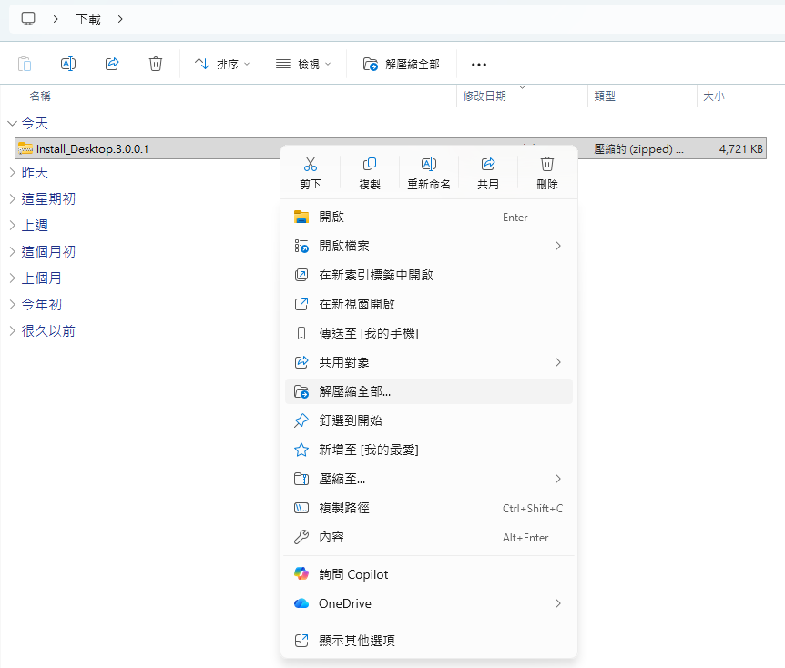
5.解壓縮後直接點選該檔案執行，並在詢問是否要執行該應用程式時選擇”是”


